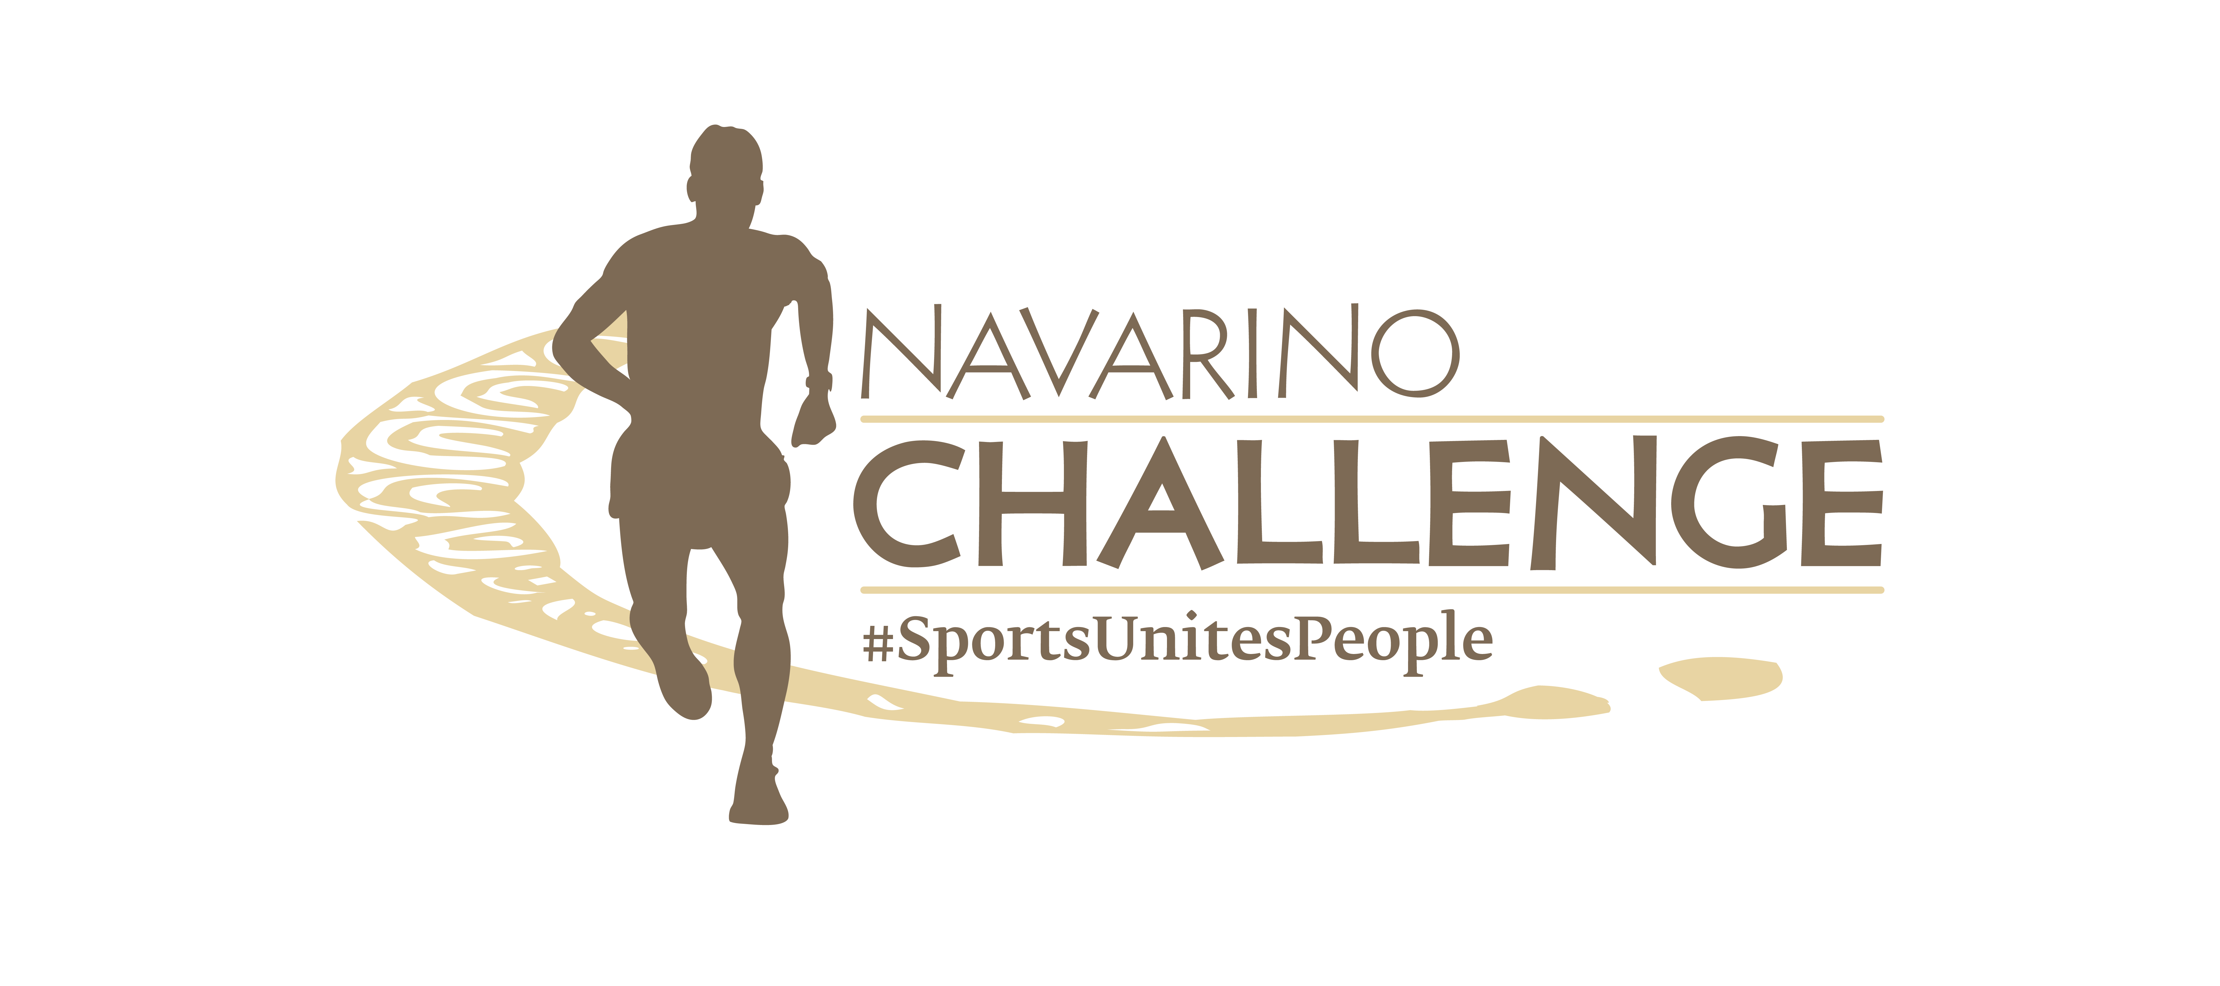

ΔΕΛΤΙΟ ΤΥΠΟΥ

Άνοιξαν οι εγγραφές για το Navarino Challenge 2023

Κλείσε το πακέτο διαμονής σου στην Costa Navarino

Αθήνα, 20 Ιουλίου 2023 – Το Navarino Challenge επιστρέφει για 11η χρονιά, στις 13-15 Οκτωβρίου 2023 στην Costa Navarino και την Πύλο. Φέτος, οι πάνω από 40 αθλητικές δραστηριότητες του τριημέρου, θα πραγματοποιηθούν στα ξενοδοχεία W Costa Navarino και The Westin Resort Costa Navarino.

Για πρώτη φορά Navarino Challenge Marathon by That Gorilla Brand
Για πρώτη φορά στην ιστορία της διοργάνωσης, θα διεξαχθεί ο Μαραθώνιος, Navarino Challenge Marathon by That Gorilla Brand, με τους συμμετέχοντες να έχουν την ευκαιρία να διασχίσουν την παραλία της Βοϊδοκοιλιάς. Αντίστοιχα, θα πράξουν και οι συμμετέχοντες στον Ημιμαραθώνιο, Navarino Challenge Half Marathon by That Gorilla Brand. Η διασημότερη παραλία της Μεσσηνίας -μοναδικού σχήματος που σκιαγραφεί το ελληνικό γράμμα Ω- και μια από τις ωραιότερες σε όλο τον κόσμο, αποτελεί τον ιδανικό προορισμό για όποιον θέλει να δοκιμάσει τις δυνάμεις του στο τρέξιμο. Το ιδιόμορφο όνομα αυτής της μαγευτικής τοποθεσίας, Βοϊδοκοιλιά, μπορεί να εντοπιστεί σε έναν αρχαίο μύθο για τον Ερμή, ο οποίος έκλεψε τα βόδια του αδελφού του, Απόλλωνα και τα έκρυψε σε μια σπηλιά πάνω από την παραλία. Ο Ερμής, νιώθοντας τύψεις, έδωσε στον Απόλλωνα μια λύρα φτιαγμένη από το κέλυφος μιας θαλάσσιας χελώνας, η οποία μέχρι σήμερα γεννά τα αυγά της στον κόλπο. Η διοργάνωση δίνει την ευκαιρία στους συμμετέχοντες να τρέξουν στον Μαραθώνιο 42χλμ. και σε έναν από τους κορυφαίους Ημιμαραθωνίους 21,1χλμ. στην Ελλάδα, μαζί με τον Ελληνοαμερικανό υπερμαραθωνοδρόμο Κωνσταντίνο Καρνάζη. Πρόκειται για τους μοναδικούς αγώνες trail run που συνδυάζουν χώμα, άμμο και άσφαλτο.

Παράλληλα, οι δρομείς μπορούν να τρέξουν τη μαγευτική διαδρομή των 10χλμ. powered by Miele, δίπλα στη θάλασσα ή τη διαδρομή των 5χλμ., ανάμεσα σε ελαιόδεντρα εκατοντάδων ετών, την οποία μπορούν να ακολουθήσουν ακόμα και με δυναμικό βάδισμα. Την ίδια ημέρα θα διεξαχθεί μία διαδρομή 1χλμ., για νέους 9-14 ετών και μία διαδρομή 1χλμ. για παιδιά έως 8 ετών.

Κάνε την εγγραφή σου στο τρέξιμο
Οι συμμετέχοντες στο τρέξιμο μπορούν να λάβουν άμεσα μέρος στις διαδρομές των 42χλμ, 21,1χλμ, 10χλμ, 5χλμ και 1χλμ. Ο παιδικός αγώνας διεξάγεται χωρίς κόστος συμμετοχής. Δήλωσε συμμετοχή μέσα από την ειδική φόρμα που είναι διαθέσιμη στο ακόλουθο link.

Τρέχουμε για καλό σκοπό
Όλα τα έσοδα από τον αγώνα του Μαραθωνίου καθώς και το 50% των εσόδων από όλες τις υπόλοιπες διαδρομές τρεξίματος θα δοθούν, μέσω της πρωτοβουλίας “That Gorilla Brand’s Adventures For A Cause” του Grand Sponsor That Gorilla Brand, του μεγαλύτερου lifestyle brand στον κόσμο που αφορά την προστασία του ορεινού γορίλα, για τη βελτίωση των εγκαταστάσεων υγιεινής στην Ουγκάντα. Στα συνολικά 16 σχολεία που βρίσκονται γύρω από τις άκρες του Bwindi Impenetrable National Park (BNIP) και είναι κοντά σε βιότοπους που κατοικούν ορεινοί γορίλες, μόνο τρία πληρούν τα πρότυπα υγιεινής για παιδιά και δασκάλους και όλα τα υπόλοιπα 13 σχολεία, απαιτούν σημαντική οικονομική και ανθρωπιστική βοήθεια.

Δες εδώ βίντεο με ορισμένα highlights από τις διαδρομές τρεξίματος του Navarino Challenge: https://youtu.be/enAd28vVfA8

Η φιλοξενία της Μεσσηνίας
Η Μεσσηνία θα φιλοξενήσει για ακόμα μία χρονιά την κορυφαία γιορτή του αθλητικού τουρισμού. Άλλωστε οι Μεσσήνιοι φημίζονται για τη φιλοξενία τους. Ο Όμηρος διηγείται την ιστορία ως εξής: αναζητώντας τον πατέρα του Οδυσσέα, ο Τηλέμαχος συνοδευόμενος από τη θεά Αθηνά με θνητή μορφή, βγήκε τη νύχτα στη Βοϊδοκοιλιά που ήταν το λιμάνι της αρχαίας Πύλου, για να ρωτήσει τον βασιλιά Νέστορα για τον πατέρα του Οδυσσέα πού βρίσκεται. Ο βασιλιάς έκανε ένα γλέντι με τους γιους του και έδωσε στους ταξιδιώτες το καλύτερο φαγητό και το καλύτερο κρασί του. Μόνο αφού έφαγαν και ξεκουράστηκαν, τους ρώτησε ποιοι ήταν και ποιος ήταν ο σκοπός της επίσκεψής τους. Αυτή είναι η πρώτη γραπτή αναφορά της φιλοξενίας στον δυτικό κόσμο και βρίσκεται στην Οδύσσεια του Ομήρου.

Κλείσε τώρα το πακέτο διαμονής σου
Απόλαυσε ένα τριήμερο γεμάτο με υπαίθριες δραστηριότητες ευεξίας για μικρούς και μεγάλους. Απόκτησε το πλήρες πακέτο αθλητικών δράσεων, που περιλαμβάνει πρωινό και ζήσε τη μοναδική αθλητική και πολιτιστική εμπειρία της χρονιάς. Για περισσότερες πληροφορίες σχετικά με τα πακέτα διαμονής στο γεμάτο ενέργεια W Costa Navarino και στο πολυτελές The Westin Resort Costa Navarino μπορείς να στείλεις το email σου στο booking(at)navarinochallenge.com ή να καλέσεις το Vita N Travel στο +30 210 3249070. Δες εδώ τα πακέτα.

Στο πλούσιο πρόγραμμα της διοργάνωσης περιλαμβάνονται πάνω από 40 αθλητικές δραστηριότητες που θα πραγματοποιηθούν στα ξενοδοχεία W Costa Navarino και The Westin Resort Costa Navarino.
Στις φετινές δράσεις θα βρεις πέραν του τρεξίματος, δραστηριότητες όπως: μαθήματα μπάσκετ και τουρνουά μπάσκετ 4on4, τουρνουά beach volley, tennis (τουρνουά, μαθήματα και επίδειξη τένις), beachathlon, pilates, αναρρίχηση, ποδηλατάδα στη Βοϊδοκοιλιά, γκολφ, πυγμαχία, crossfit, yoga, high intensity training, spinning, water sports και άλλες που θα ανακοινωθούν τις επόμενες ημέρες.

Grand Sponsor της διοργάνωσης είναι το That Gorilla Brand.
Official Sponsor είναι η Miele.
Official Supporter είναι η Europa.
Επίσημος Προμηθευτής Αθλητικού Υλικού είναι η Luanvi.
Premium Mobility Partner της διοργάνωσης είναι η SIXT, μέλος του Ομίλου ΜΟΤΟΔΥΝΑΜΙΚΗ.
Επίσημοι Χορηγοί Φιλοξενίας είναι η Costa Navarino και τα ξενοδοχεία W Costa Navarino, The Westin Resort Costa Navarino και The Romanos, a Luxury Collection Resort.
Partners του Navarino Challenge είναι οι Εστιατόριο Ποσειδωνία, Karalis Beach Hotel, Pilia Express, Phee, Karalis City Hotel & Spa και Zoe Seaside Resort.
Sports Memorabilia Partner είναι η Trace ‘n Chase.
Official Optics Partner της διοργάνωσης είναι τα Kois Optics.
Official Beauty Partner είναι η Messinian Spa.
Premium TV Partner είναι ο ΣΚΑΪ.
Educational Partner είναι το Deree - Αμερικάνικο Κολλέγιο Ελλάδος.
Αθλητικοί Συνεργάτες του Navarino Challenge είναι οι FitnessArt, F45 Barrio Salamanca, Moraitis Watersports, Mouratoglou Tennis Center – Costa Navarino, Navarino Golf Academy, Navarino Outdoors, Pilates by Mandy, Red Swim Academy, Swim O’ Clock, Triantafyllidis Beach Arena.
Αρωγοί του Navarino Challenge είναι οι Vita N Travel, Σύνδεσμος Επιχειρήσεων Τουριστικής Ανάπτυξης Πύλου.

Το Navarino Challenge έχει ενταχθεί στις ελληνικές δράσεις του προγράμματος #BeactiveHellas 2023 της Ευρωπαϊκής Επιτροπής και τελεί υπό την αιγίδα της Γενικής Γραμματείας Αθλητισμού.
Τη διοργάνωση και το sports production έχει αναλάβει η ActiveMedia Group.

Περισσότερες πληροφορίες για τις φετινές δραστηριότητες, θα ανακοινωθούν τις επόμενες εβδομάδες.

#navarinochallenge #costanavarino #sportsunitespeople #eatwell #runwell #livewell

Website: www.navarinochallenge.com
Facebook: www.facebook.com/Navarinochallenge
Instagram: http://instagram.com/navarinochallenge
Twitter: https://twitter.com/NavarinoC
YouTube: http://www.youtube.com/user/NavarinoChallenge
TikTok: https://www.tiktok.com/@navarino_challenge

